# Pressemitteilung



**Dr. Thomas Bürger neuer Divisionsleiter bei Weidmüller**

Automatisierungs- und IIoT-Experte übernimmt Division für Automatisierungs- und Digitalisierungslösungen

**Detmold, 30. Januar 2020.** Zum 1. Januar 2020 hat Dr. Thomas Bürger die Leitung der Division Automation Products & Solutions (APS) des Elektrotechnikunternehmens Weidmüller sowie die Geschäftsführung der Weidmüller GTI Software GmbH in Marktheidenfeld übernommen. Er berichtet in diesen Funktionen an den Technologievorstand der Weidmüller Gruppe. Der 49-jährige promovierte Diplom-Ingenieur kommt von der Bosch Rexroth AG, wo er in den vergangenen 15 Jahren in verschiedenen Führungspositionen tätig war, zuletzt als Vice President Engineering Automation Systems und Digital Platform. „Dr. Thomas Bürger hat in der Automatisierung und industriellen IT eine hervorragende technologische Kompetenz und bringt langjährige Entwicklungskompetenz und Erfahrung im Aufbau und der Führung von Organisationen mit“, erklärt Weidmüller Technologievorstand Volker Bibelhausen.

In seiner neuen Funktion wird Bürger bei Weidmüller zukünftig den Ausbau des IIoT-Portfolios sowie den Bereich digitale Plattformen vorantreiben und hier seine Expertise einbringen. „Das Industrial Internet of Things wird in den nächsten Jahren die industrielle Produktion maßgeblich verändern und wir positionieren uns frühzeitig mit Lösungen in diesem Umfeld. Wir werden uns hier zu einem bedeutenden Player im Markt entwickeln“, führt Bürger aus. „Mit Thomas Bürger hat Weidmüller eine Persönlichkeit gewonnen, die den eingeschlagenen Weg in Richtung IIoT, Digitalisierung und Innovation konsequent weiterverfolgen wird“, so Volker Bibelhausen.

Dr. Thomas Bürger ist verheiratet, hat drei Kinder und lebt mit seiner Familie in Aschaffenburg.

1.608 Zeichen inklusive Leerzeichen

1

# Pressemitteilung



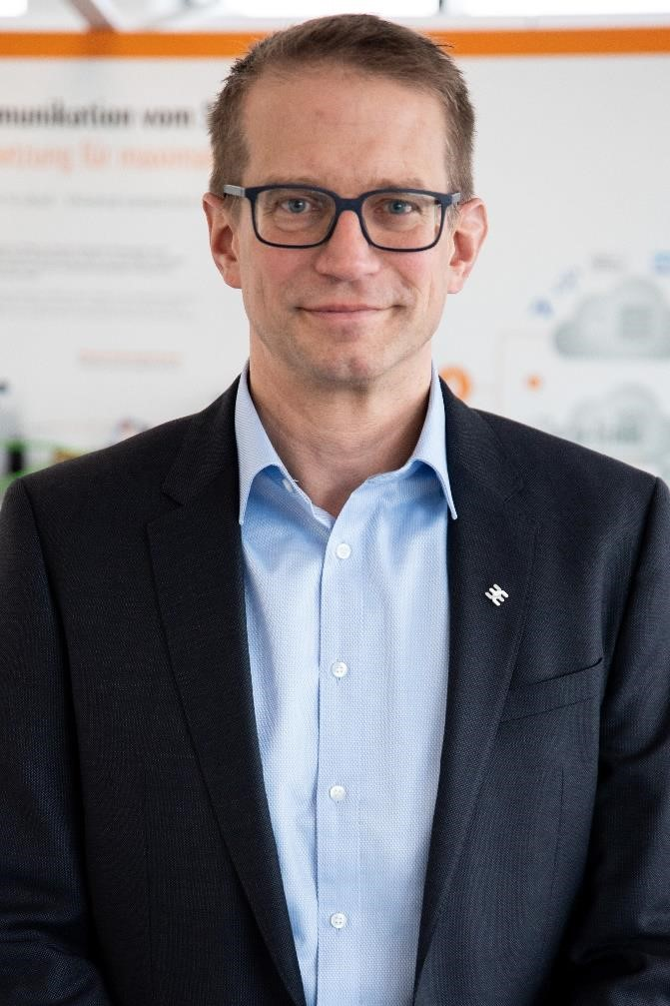

Bildunterschrift: Dr. Thomas Bürger freut sich über die Aufgaben bei Weidmüller

**Weidmüller – Partner der Industrial Connectivity.**

Als erfahrene Experten unterstützen wir unsere Kunden und Partner auf der ganzen Welt mit Produkten, Lösungen und Services im industriellen Umfeld von Energie, Signalen und Daten. Wir sind in ihren Branchen und Märkten zu Hause und kennen die technologischen Herausforderungen von morgen. So entwickeln wir immer wieder innovative, nachhaltige und wertschöpfende Lösungen für ihre individuellen Anforderungen. Gemeinsam setzen wir Maßstäbe in der Industrial Connectivity.

Die Unternehmensgruppe Weidmüller verfügt über Produktionsstätten, Vertriebsgesellschaften und Vertretungen in mehr als 80 Ländern.

Im Geschäftsjahr 2018 erzielte Weidmüller einen Umsatz von 823 Mio. Euro mit rund 4.900 Mitarbeitern.

Kontakt: Carsten Nagel

Unternehmenskommunikation

Tel.: +49 (0)5231 / 14-291010

E-mail: carsten.nagel@weidmueller.com

2